

Les Formations du Réseau Périnat Guyane :

Livret d’Accueil Stagiaire
Formation Professionnelle Continue
Date de mise à jour :
MAI 2026



Dans ce livret :

L’encadrement pédagogique | 2
Les moyens techniques | 2
Programme de formation et inscription | 3
Informations logistiques | 3
La charte du stagiaire | 3
Consignes de sécurité | 3
Contacts | 4
Le Réseau Périnat Guyane
Le Réseau Périnat Guyane, Association loi 1901 créée depuis 2002 a pour objectif principal d’améliorer la prise en charge et le suivi de la femme enceinte et du
Nouveau-né.
Aujourd’hui, il rassemble près de 600 adhérents parmi les professionnels du secteur médico-psycho-social, des établissements de soins publics et privés, des associations, des centres de PMI et des centres de santé sur l’ensemble du département.

Les missions du réseau Périnat Guyane sont :
- Permettre une prise en charge globale (dépistage et prise en charge précoce, accès aux soins et accompagnement psycho- social, accompagnement à la parentalité),
- Assurer une prise en charge continue quel que soit le lieu de prise en charge,
- F a v o r i s e r l e s c o l l a b o r a t i o n s professionnelles en coordonnant les interventions de tous les acteurs dans le respect du choix des usagers,
- Informer et accompagner les futurs parents.

Assurer des formations interdisciplinaires pour l’ensemble des professionnels impliqués
- Organiser et assurer le partage de l’information,
- Évaluer les pratiques, accompagner les actions d’amélioration de la qualité des soins,
- Recueillir et transmettre les données épidémiologiques nécessaires à la politique générale de santé publique en périnatalité.

Notre engagement qualité formation

Le réseau Périnat Guyane est un organisme de formation agréé par l’Agence nationale du Développement Professionnel Continu.

Les actions et programmes de formation s’inscrivent dans le cadre d es
Orientations nationales pluriannuelles prioritaires de DPC et sont conformes aux méthodes et modalités validées par la Haute Autorité de Santé (HAS).
Le Réseau Périnat Guyane, pour répondre aux exigences de qualité dictées par le décret n°2019-564 du 6 juin 2019 s’engage à respecter :
  - L’identification précise des objectifs de la formation et son adaptation au public formé ;
  - L’adaptation des dispositifs d’accueil, de suivi pédagogique et d’évaluation aux publics de stagiaires ;
  - L’adéquation des moyens pédagogiques, techniques et d’encadrement à l’offre de formation ;
4. L a q u a l i f i c a t i o n professionnelle et la formation continue des personnels chargés des formations ;
5. L e s c o n d i t i o n s d’information du public sur l’offre de formation, ses délais d’accès et les résultats obtenus ;
6. La prise en compte des appréciations rendues par les stagiaires.

Page 2
notamment au sein d’établissements de santé.

L’organisme met à disposition des moyens pédagogiques et techniques adaptés aux objectifs des formations,
, gynécologie, contraception)

L’encadrement pédagogique
Le Conseil scientifique du réseau, composé de représentants des professions de santé périnatale des secteurs publics et privés valide chaque année le plan de formation en lien avec les besoins des professionnels du territoire.
Les responsables pédagogiques s’assurent de la qualité des formateurs choisis et de l’adaptation des modalités pédagogiques aux objectifs de chacune des formations proposées. Les moyens pédagogiques et les supports remis aux stagiaires sont attentivement élaborés et régulièrement évalués.

Évaluation de la qualité de la formation

Chaque formation est évaluée de manière formative (qcm, questions/réponses, jeux formatifs, mises en situations, etc.) et/ou de manière sommative afin d’attester du niveau de connaissance acquis en fin de formation. Nous demandons également à l’apprenant de remplir un questionnaire de satisfaction en fin de formation. Cela nous permet d’envisager les besoins en formations complémentaires ou supplémentaires. Une attestation de fin de formation est remise à chaque apprenant. Certaines formations valident l’obligation triennale de DPC des professionnels de santé.

Les moyens techniques

L’organisme de formation dispose de salles adaptées à la réalisation des actions de formation, situées à Rémire-Montjoly,
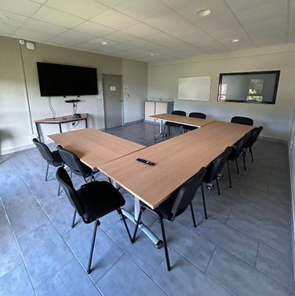
Le catalogue de formations du Réseau Périnat Guyane est disponible sur :

https://www.reseauperinatguyane.fr

- 1 salle de formation au sein des locaux de l’Ebène Bâtiment Concerto, 6 rue des cèdres 97354 à Rémire Montjoly,

- 1 salle de formation au sein des locaux de l’Ebène, Bâtiment Chopin, 1 Rue de l'Indigoterie 97354 Remire-Montjoly

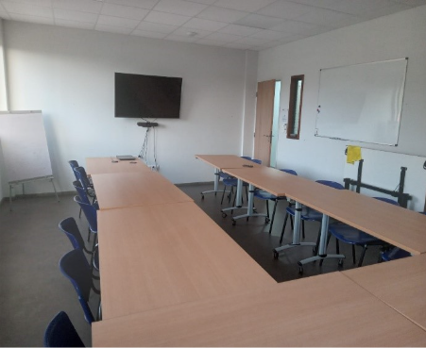
Chacune de ces salles ont une capacité de 15 à 20 personnes et sont équipées :

• Équipements de projection (écran, vidéoprojecteur),
• Matériel informatique et audiovisuel, avec L’infrastructure minimum nécessaire (branchements électriques, multiprises).
• Supports pédagogiques (paperboard, tableau blanc, feutres...)

Des formations peuvent également être organisées sur sites partenaires, notamment au sein d’établissements de santé.

L’organisme met à disposition des moyens pédagogiques et techniques adaptés aux objectifs des formations, comprenant :

- Mannequins pédagogiques pour les mises en situation pratiques, (réanimation néonatale, gynécologie, contraception)


Page 3

Programme de formation et inscriptions

Le programme des formations proposées par le Réseau est diffusé chaque début d’année aux adhérents et membres du réseau. Le programme est également disponible sur le site internet du réseau

Les inscriptions se font :

Via les fiches d’inscription

Via le site de l’agence DPC pour les professionnels libéraux : www.agencedpc.fr

Selon les procédures internes de votre service de formation, ou de votre OPCO.

Informations logistiques
Restauration et accueil :
Un espace d’accueil est mis à disposition des participants, avec boissons chaudes (café, thé).

Lorsque le repas n’est pas inclus dans la formation (information précisée sur la fiche d’inscription), des solutions de restauration sont accessibles à proximité des locaux (boulangerie, snacks, restaurants).
Le catalogue de formations du Réseau Périnat Guyane évolue en fonction des demandes des professionnels de santé

Charte du stagiaire – Droits et devoirs des participants
L’apprenant est tenu de prendre connaissance du règlement intérieur de l’organisme de formation et de s’y conformer.
Il s’engage à respecter la discrétion professionnelle, tant à l’intérieur qu’à l’extérieur de l’établissement, ainsi que les droits des usagers.
Une attention particulière est portée au respect :
- De la personne et de sa dignité,
- Des règles d’hygiène (tenue correcte, propreté, respect du matériel et des locaux),
- Des règles de civilité et de savoir-être en collectivité.
L’apprenant est acteur de sa formation. La qualité de son parcours dépend de son implication, de son dynamisme et de sa curiosité.

Consignes de sécurité
Chaque apprenant doit veiller à sa sécurité personnelle et à celle des autres en respectant les consignes générales et particulières de sécurité et d'hygiène en vigueur sur le lieu de formation,
- Tout accident ou incident survenu à l'occasion ou en cours de formation doit être immédiatement déclaré par l'apprenant accidenté ou les personnes témoins de l'accident au responsable de la formation ou à son représentant.
- Les apprenants ne devront en aucun cas introduire des produits de nature inflammable ou toxiques.
- Les consignes d'incendie et notamment un plan de localisation des extincteurs et des issues de secours sont affichées dans les locaux de formation de manière à être connues de tous les apprenants. Les apprenants sont tenus d'exécuter sans délai l'ordre d'évacuation donné par l'animateur du stage ou par un salarié de l'établissement.

Page 4

http://www. Reseauperinat guyane.fr

Pour toute information n’hésitez pas à nous contacter :

A Cayenne :
COORDINATRICE REGIONALE
Mail : coordination@reseauperinatguyane.fr

COORDINATRICE ENFANT VULNERABLE
Mail : coordination-rsev@reseauperinatguyane.fr

ASSITANTE DE COORDINATION
Mail : assistant-coordo@reseauperinatguyane.fr

A Saint-Laurent-du-Maroni :
REFERENTE OUEST GUYANAIS
Mail : ref-ouest@reseauperinatguyane.fr

PLAN D’ACCES :
Certaines formations sont organisées dans d’autres locaux (information sur la fiche d’inscription)
